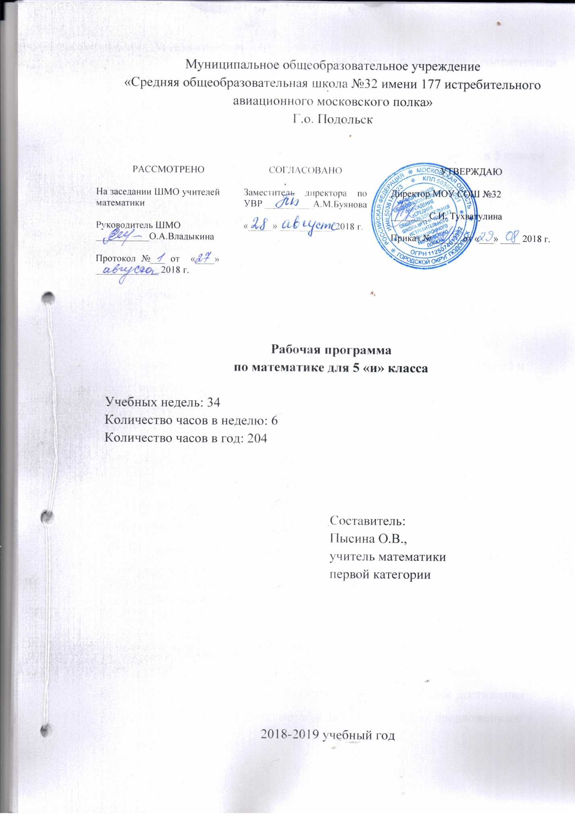

Данная программа по математике для 5 класса разработана в соответствии с ООП ООО (для 5-9 классов) МОУ СОШ №32, на основе авторской программы по предмету математика УМК «Алгоритм успеха» 5-9 классы А.Г. Мерзляка, В.Б. Полонского, М.С. Якир и др. «Математика. 5-11 классы». М. : Вентана-Граф, 2018.-152с.

Планируемые результаты освоения учебного предмета в 5 классе

Личностные:
- воспитание российской гражданской идентичности: патриотизма, уважения к Отечеству, осознание вклада отечественных учёных в развитие мировой науки;
- ответственное отношение к учению, готовность и способность обучающихся к саморазвитию и самообразованию на основе мотивации к обучению и познанию;
- осознанный выбор и построение дальнейшей индивидуальной траектории образования на базе ориентировки в мире профессий и профессиональных предпочтений с учётом устойчивых познавательных интересов, а также на основе формирования уважительного отношения к труду, развитие опыта участия в социально значимом труде;
- умение контролировать процесс и результат учебной и математической деятельности;
- критичность мышления, инициатива, находчивость, активность при решении математических задач.
Метапредметные:
- умение самостоятельно определять цели своего обучения, ставить и формулировать для себя новые задачи в учёбе, развивать мотивы и интересы своей познавательной деятельности;
- умение соотносить свои действия с планируемыми результатами, осуществлять контроль своей деятельности в процессе достижения результата, определять способы действий в рамках предложенных условий и требований, корректировать свои действия в соответствии с изменяющейся ситуацией;
- умение определять понятия, создавать обобщения, устанавливать аналогии, классифицировать, самостоятельно выбирать основания и критерии для классификации;
- умение устанавливать причинно-следственные связи, строить логическое рассуждение, умозаключение (индуктивное, дедуктивное и по аналогии) и делать выводы;
- развитие компетентности в области использования информационно-коммуникационных технологий;
- первоначальные представления об идеях и о методах математики как об универсальном языке науки и техники, о средстве моделирования явлений и процессов;
- умение видеть математическую задачу в контексте проблемной ситуации в других дисциплинах, в окружающей жизни;
- умение находить в различных источниках информацию, необходимую для решения математических проблем, и представлять её в понятной форме, принимать решение в условиях неполной или избыточной, точной или вероятностной информации;
- умение понимать и использовать математические средства наглядности (графики, таблицы, схемы и др.) для иллюстрации, интерпретации, аргументации;
- умение выдвигать гипотезы при решении задачи, понимать необходимость их проверки;
- понимание сущности алгоритмических предписаний и умение действовать в соответствии с предложенным алгоритмом;
- умение иллюстрировать изученные понятия и свойства фигур, опровергать неверные утверждения;
- умение видеть геометрическую задачу в контексте проблемной ситуации в других дисциплинах, в окружающей жизни.
Предметные:
- осознание значения математики в повседневной жизни человека;
- представление о математической науке как сфере математической деятельности, об этапах её развития, о её значимости для развития цивилизации;
- развитие умений работать с учебным математическим текстом (анализировать, извлекать необходимую информацию), точно и грамотно выражать свои мысли с применением математической терминологии и символики, проводить классификации, логические обоснования;
- владение базовым понятийным аппаратом по основным разделам содержания;
- практически значимые математические умения и навыки, их применение к решению математических и нематематических задач, предполагающее умения:
• выполнять вычисления с натуральными числами, обыкновенными и десятичными дробями;
• решать текстовые задачи арифметическим способом, с помощью составления и решения уравнений;
• изображать фигуры на плоскости;
• использовать геометрический язык для описания предметов окружающего мира;
• измерять длины отрезков, величины углов, вычислять площади и объёмы фигур;
• распознавать и изображать равные и симметричные фигуры;
• проводить несложные практические вычисления с процентами, использовать прикидку и оценку; выполнять необходимые измерения;
• использовать буквенную символику для записи общих утверждений, формул, выражений, уравнений;
• строить на координатном луче точки по заданным координатам, определять координаты точек;
• читать и использовать информацию, представленную в виде таблицы, диаграммы (столбчатой или круговой), в графическом виде;
• решать простейшие комбинаторные задачи перебором возможных вариантов;
- выполнять построения геометрических фигур с помощью циркуля и линейки.

Обучающийся научится:
- Описывать свойства натурального ряда.
- Читать и записывать натуральные числа, сравнивать и упорядочивать их.
- Распознавать на чертежах, рисунках, в окружающем мире отрезок, прямую, луч, плоскость.
- Измерять длины отрезков.
- Строить отрезки заданной длины.
- Строить на координатном луче точку с заданной координатой, определять координату точки.
- Решать задачи на нахождение длин отрезков
- Выражать одни единицы длин через другие
- Формулировать свойства сложения и вычитания натуральных чисел, записывать эти свойства в виде формул.
- Приводить примеры числовых и буквенных выражений, формул.
- С помощью транспортира измерять градусные меры углов, строить углы заданной градусной меры, строить биссектрису данного угла.
- Находить с помощью формул периметры прямоугольника и квадрата.
- Составлять числовые и буквенные выражения по условию задачи.
- Решать уравнения на основании зависимостей между компонентами действий сложения и вычитания.
- Решать текстовые задачи с помощью составления уравнений.
- Распознавать на чертежах и рисунках углы, многоугольники, в частности треугольники, прямоугольники.
- Формулировать свойства умножения и деления натуральных чисел, записывать эти свойства в виде формул.
- Решать уравнения на основании зависимостей между компонентами арифметических действий.
- Находить остаток при делении натуральных чисел.
- По заданному основанию и показателю степени находить значение степени числа.
- Находить площади прямоугольника и квадрата с помощью формул. Выражать одни единицы площади через другие.
- Находить объёмы прямоугольного параллелепипеда и куба с помощью формул.
- Выражать одни единицы объёма через другие.
- Решать комбинаторные задачи с помощью перебора вариантов
- Распознавать обыкновенную дробь, правильные и неправильные дроби, смешанные числа.
- Читать и записывать обыкновенные дроби, смешанные числа. Сравнивать обыкновенные дроби с равными знаменателями. Складывать и вычитать обыкновенные дроби с равными знаменателями.
- Преобразовывать неправильную дробь в смешанное число, смешанное число в неправильную дробь.
- Записывать результат деления двух натуральных чисел в виде обыкновенной дроби.

Обучающийся получит возможность:
- научиться приводить примеры приборов со шкалами
- научиться приводить примеры моделей фигур.
- научиться распознавать в окружающем мире модели этих фигур.
- научиться классифицировать углы, классифицировать треугольники по количеству равных сторон и по видам их углов, описывать свойства прямоугольника.
- научиться решать задачи на нахождение периметров прямоугольника и квадрата, градусной меры углов, строить логическую цепочку рассуждений, сопоставлять полученный результат с условием задачи.
- научиться распознавать фигуры, имеющие ось симметрии.
- научиться распознавать на чертежах и рисунках прямоугольный параллелепипед, пирамиду.
- научиться распознавать в окружающем мире модели этих фигур.
- научиться изображать развёртки прямоугольного параллелепипеда и пирамиды.

Содержание учебного предмета (204 часа)
Раздел 1. Натуральные числа
• Ряд натуральных чисел. Десятичная запись натуральных чисел. Округление натуральных чисел.
• Координатный луч.
• Сравнение натуральных чисел. Сложение и вычитание натуральных чисел. Свойства сложения.
• Умножение и деление натуральных чисел. Свойства умножения. Деление с остатком. Степень числа с натуральным показателем.
• Решение текстовых задач арифметическими способами.
Раздел 2. Дроби
• Обыкновенные дроби. Правильные и неправильные дроби. Смешанные числа.
• Сравнение обыкновенных дробей и смешанных чисел.
Сложение и вычитание дробей с одинаковыми знаменателями.
• Десятичные дроби. Сравнение и округление десятичных дробей. Арифметические действия с десятичными дробями. Прикидки результатов вычислений. Представление десятичной дроби в виде обыкновенной дроби и обыкновенной в виде десятичной.
• Проценты. Нахождение процентов от числа. Нахождение числа по его процентам.
•Решение текстовых задач арифметическими способами.
Раздел 3. Величины. Зависимости между величинами
• Единицы длины, площади, объёма, массы, времени, скорости.
• Примеры зависимостей между величинами. Представление зависимостей в виде формул. Вычисления по формулам.
Раздел 4. Числовые и буквенные выражения. Уравнения.
• Числовые выражения. Значение числового выражения. Порядок действий в числовых выражениях. Буквенные выражения. Формулы.
• Уравнения. Корень уравнения. Решение текстовых задач с помощью уравнений.
Раздел 5. Элементы статистики, вероятности. Комбинаторные задачи.
• Представление данных в виде таблиц
• Среднее арифметическое. Среднее значение величины.
• Решение комбинаторных задач.
Раздел 6. Геометрические фигуры. Измерения геометрических величин
• Отрезок. Построение отрезка. Длина отрезка, ломаной. Измерение длины отрезка, построение отрезка заданной длины. Периметр многоугольника. Плоскость. Прямая. Луч.
• Угол. Виды углов. Градусная мера угла. Измерение и построение углов с помощью транспортира.
• Прямоугольник. Квадрат. Треугольник. Виды треугольников.
• Равенство фигур. Понятие и свойства площади. Площадь прямоугольника и квадрата. Ось симметрии фигуры.
• Наглядные представления о пространственных фигурах: прямоугольный параллелепипед, куб, пирамида. Примеры развёрток многогранников, Понятие и свойства объёма. Объём прямоугольного параллелепипеда и куба.
двух прямых. Перпендикулярные прямые. Параллельные прямые.
Раздел 7. Математика в историческом развитии.
Римская система счисления. Позиционные системы счисления. Обозначение цифр в Древней Руси. Старинные меры длины. Введение метра как единицы длины. Метрическая система мер в России, в Европе. История формирования математических символов. Дроби в Вавилоне, Египте, Риме, на Руси. Открытие десятичных дробей. Число нуль.
Л. Ф. Магницкий. П. Л. Чебышёв. А. Н. Колмогоров.
Тематическое планирование
№ п/п | Название темы | Количество часов на изучение
1. | Натуральные числа. | 23
2. | Сложение и вычитание натуральных чисел. | 38
3. | Умножение и деление натуральных чисел. | 45
4. | Обыкновенные дроби. | 20
5. | Десятичные дроби. | 55
6. | Повторение и систематизация учебного материала. | 23

